【同济医院】同等学力申硕学员，您需要注意或知晓以下事项（仅适用于报考同济医院的学员）：
1、同济医学院和同济医院的关系？
同济医学院是华中科技大学同济医学院的简称，包含公共卫生学院、卫生管理学院、护理学院、法医学院、药学院、基础医学院、同济医院、协和医院、梨园医院、计划生育研究所等。同济医院只是其中一个学院。

2、您是哪个学院的学员？
同济医院、协和医院、梨园医院、计划生育研究所、基础医学院、护理等，这些学院的同等学力学员第一年需要在基础医学院或护理学院研修课程，修满学分。您填报名表时，报名的哪个单位就是哪个单位的学生，比如填写的“同济医院”报名表，那您就是同济医院的学生。填写的“协和医院”报名表，那您就是协和医院的学生。

3、如何报名同济医院？如何选专业？如何选导师？
请关注同济医学院基础医学院网站（研究生教育-招生工作），查看相关的报名通知及要求，必须在规定时间内进行报名。大致流程为：①查看是否符合报名要求。②填写同济医院的报名表：下载地址：http://www.tjh.com.cn/Edu/Graduate/Tdxl.shtml，携带报名表到同济医院找导师和科主任签字、研究生科赵老师签字（需同时携带身份证、学位证、毕业证原件进行初审）。③在华中科技大学非全日制管理系统（http://202.114.21.252/）进行报名（请看第5条注意事项）。④携带报名表、其他要求的材料到基础医学院审核报道。
导师只能选当年有招生资格的导师。报考的专业和导师务必是相符匹配的，和自己实际工作内容相符的。比如报考的妇产科，导师是陈孝平（外科教授），是不可以的。导师名单网址：http://www.tjh.com.cn/Edu/Graduate/Tdxl.shtml。

4、如何判断自己的学位类型？
学位类型有两种，一种是学术型（又叫科学学位），一种是专业型（又叫专业学位），括号内外的名称是一个意思，就好像你的大名和小名一样。一般直接在基础医学院报名的都是学术型；在同济医院规培的学员先通过培训部老师报名的，再去基础医学院学习的是专业型。学位类型是报名时就已经确定的，具体区别请自行百度。

5、在报名中，需要注意的地方。
5.1华中科技大学非全日制管理系统填写注意事项
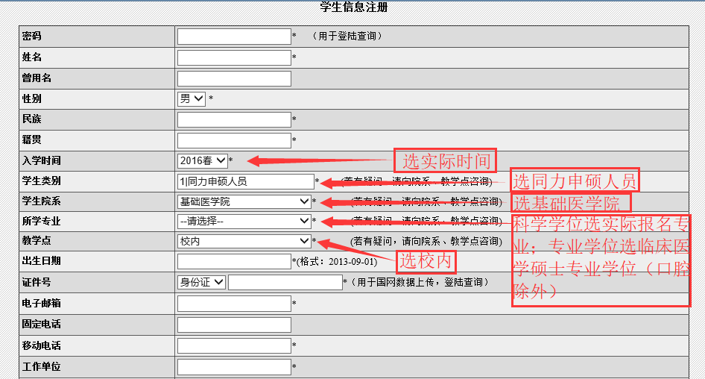
5.2第二年参加全国考试之前，需要注册登录现场审核“全国同等学力申硕管理平台”，千万不要选错学位类型和专业。和华中科技大学非全日制管理系统不太一样。届时不懂，务必咨询老师。
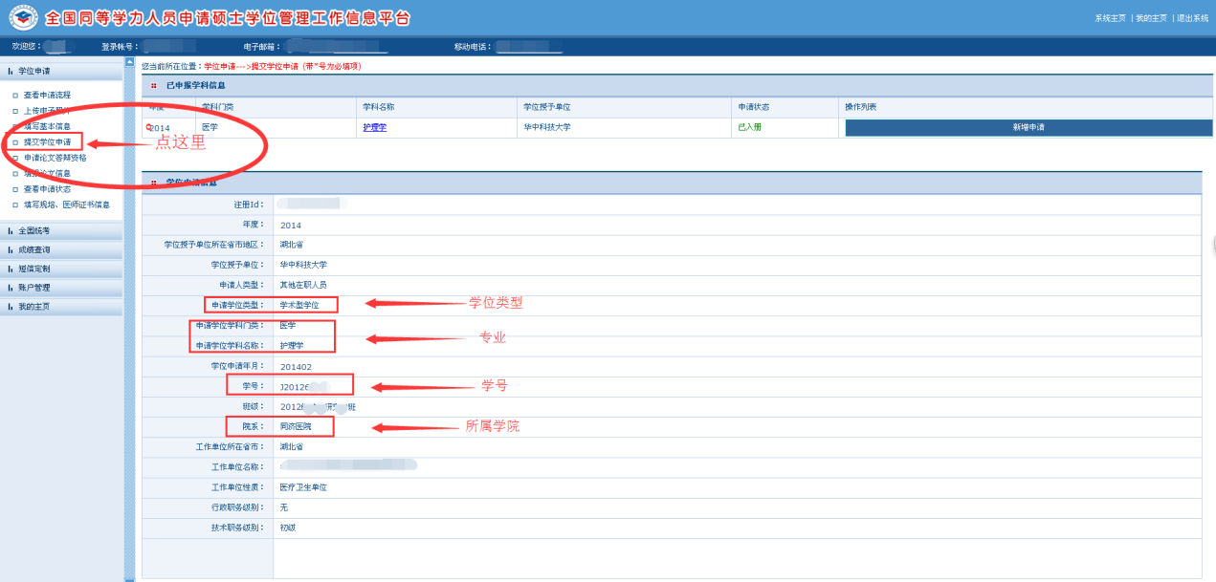

6、您需要了解哪些联系方式和地址？
①基础医学院研究生科（14楼1405室），负责报名审核，选课修分等，付老师：83692627。
②同济医院研究生科（317栋1楼0104室），负责组织毕业考试，资格初审，学位授予等，赵老师：83663589
③大学非全日制办公室（华中科技大学大学生活动中心A座3楼），负责同力培养各项事务，如国家系统报名审核，转专业，转院系等，涂老师：87559923。
④大学学位办（华中科技大学大学生活动中心A座317室），负责资格审核，学位授予等，史老师：87542352。

7、务必强调的事情！！！
从报名那年那边开始算，即学号那年，总共6年学习期限，务必在6年内取得学位，否则即是逾期。比如J201060888，必须在2016年9月之前完成所有流程，取得学位。

8、通过国家考试和修满学分后该如何做？
请加入同济医院答辩QQ群：325308903。进群请按照公告要求改名字，不改名字的，咨询问题不会回答。如果您之前没有填写报名表找导师，则需要现在【群文件】下载往届生报名表，自行寻找相关专业的导师【导师必须为当年有招生资格的，什么类型的导师均可，具体名单请查看群文件】，将报名表交至研究生科赵老师，然后联系导师指导书写论文。如果您之前报名时，已经填写了报名表，有导师，则直接联系导师指导书写论文。创作论文期间可参加同济医院组织的考试（见第9个问题）。

9、还有那些考试需要留意呢？
通过国家考试和修满学分后，所有学员申请学位前，必须参加并通过同济医院组织的毕业考试，含专业课考试和专业英语。每年约12月考试，会提前在群里通知报名，请及时关注群消息，不通知个人。考试内容均为本专业内容，专业课考试形式有名词解释、简答题、病例分析、选择题等形式。专业英语为文献翻译。没有考试范围和参考书籍。
除此之外，2016年及之后入学的专业学位硕士，必须取得医师资格证书和湖北省住院医师规范化培训合格证书之后，方可申请学位。

10、如何缴费？
毕业考试前，学员必须缴清20000元学费。无论是现场缴费还是网上缴费，都必须先到赵老师办公室开具缴费通知单，拿到同济医学院财务处进行缴费（学子苑对面的中国银行的右边，注意：不是交给中国银行）【（现场缴纳或通过华中科技大学统一支付平台http://pay.hust.edu.cn/进行缴费，不需注册，直接登录缴纳，用户名为学号，密码身份证后6位或6个0 】，可以代办。

11、所有上述的考试已经全部通过了，（论文写完或者快写完了）如何申请答辩？
请查看当年的“同济医院学位申请通知”【群文件】，按照流程进行即可。可以提前学习文件，提前做好相关准备。
每年有2次申请学位机会，分别是6月和11月。

12、盲审截止日期、答辩截至日期，怎么判断？
请查看当年的“同济医院学位申请通知”【群文件】，答辩截止日期一般是具体的日期，盲审截止日期就是答辩截止日期前2个月。越早送越好，晚送可能赶不上答辩。具体截止日期，群里会另行通知，没通知之前都可以送盲审。通知之后，不接收送审论文。一般日期就是答辩截止日期前2个月左右。

13、最最最重要的一条！！！
务必查看群消息和相关文件。按照之前经验，部分学员不看群消息和相关文件出现过以下情况：报名信息错的，耽误考试的，耽误送盲审的，赶不上答辩的，不清楚流程的，填错表格的，材料不全的等各种情况，如因个人原因耽误申请学位的，责任均自行承担。
请各位学员不要放松对自己的要求，同等学力要求比全日制高，比如盲审要送3份，全日制只送2份。答辩委员至少5位，全日制至少3位等。学位论文一旦发现学术诚信问题，最高处以取消申请学位的处罚。
提交论文之前，最好用中国知网VIP5.1系统提前查一遍，要求总文字复制比低于10%，每个段落复制比均低于20%。（如果在外面检查，请把核心数据删掉，防止数据泄露），试验方法也不准超过相应比例。一旦提交学院之后查出有学术不规范行为，最高处以取消申请学位、开除学籍的处罚，并通告其工作单位。

